内蒙古医学科学院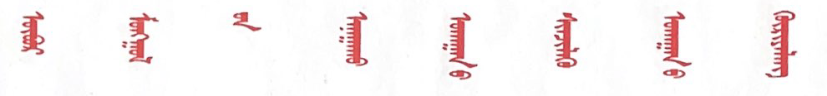

关于建立内蒙古医学科学院公立医院

科研联合基金的函

各公立医院：

根据2023年内蒙古自治区卫生健康委医政工作会议关于落实公立医院高质量发展的意见，推进公立医院科技创新应用的要求，内蒙古医学科学院（以下简称“医科院”）制定了《内蒙古医学科学院公立医院科研联合基金管理办法（试行）》。根据年度计划安排，开展2023年度基金筹集工作，现将有关事项通知如下：各医院本着自愿原则，根据本医院年度科研预算安排，向医科院提交合作额度。有合作意向单位请与内蒙古医科院基金项目办公室联系。

联系人： 梁红宇 18148397091

李园园 17747162707

邮 箱： nmgykyjjxmk@163.com

内蒙古医学科学院

2023年5月23日

附件1：

填报单位：（公章）

|  |  |  |  |  |  |
| --- | --- | --- | --- | --- | --- |
| 内蒙古医学科学院公立医院科研联合基金合作意向需求表 | | | | | |
| 需求单位名称 | 等级 | 合作额度  （万元） | 单位负责人（签章） | 单位联系人 | 联系电话 |
|  |  |  |  |  |  |

注：基金预投入资金三级医院100万元为起点，二级医院10万元为起点，上不封顶。